ANTENA

**Antena** v splošnem označuje elektronsko komponento, namenjeno oddajanju ali sprejemanju radijskih valov.

Običajno je oddajna antena zgrajena iz prevodne snovi, ki je namenjena oddajanju (sevanju) elektromagnetnega polja pod vplivom spreminjajočega se električnega toka. V sprejemni anteni pa se pod vplivom elektromagnetnega polja inducira izmenični tok.

Poznamo dve različni vrsti anten:

* **Oddajne antene** so povezane z električnim poljem elektromagnetnega valovanja in jih sestavlja raven odsek žice, po katerem električni naboj potuje naprej in nazaj (električni dipol).
* **Sprejemne antene** so povezane z magnetnim poljem elektromagnetnega valovanja in so v obliki tuljav ali zank (magnetni dipol).

Na trgu je veliko raznovrstnih anten. Poznamo več vrst anten strešne, balkonske, sobne, avtomobilske, radijske, mobilne antene. Strešne antene lahko razdelimo na vertikalne in usmerjene. Zelo priporočljivo je kupiti novo anteno.

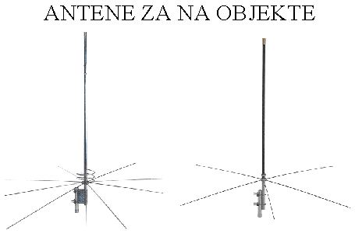

**LASTNOSTI ANTEN**

- Resonančna frekvenca

- Impedanca

- Moč

- Učinkovitost

- Izkoristek

- Karakteristika (sevalni vzorec)

- Polarizacija

- Pasovna širina

**RESONANČNA FREKVENCA**

* določa jo dolžina antene
* četrtina valovne dolžine je 3,125 cm

**IMPEDANCA**

* nanjo vplivajo odboji in stoječa valovanja v anteni
* V-prehod pri vijačni anteni je namenjen zveznemu prehodu med lastnostmi materiala, tako da ne pride do neželenega odboja

**MOČ**

* izsevana moč

**UČINKOVITOST**

* izsevana moč proti električni moči, s katero napajamo anteno

**IZKORISTEK**

* Meri največje sevanje v preferirani smeri. Mera dbd je primerjava s sevanjem vsesmerne antene, ki ima po definiciji 0 dbd.

**POLARIZACIJA**

* horizontalna
* vertikalna
* krožna (levosučna, desnosučna)

**OBLIKE ANTEN**

* Dipol (dve žički skupne dolžine polovice valovne dolžine)
* Paličasta (ena žica četrtine valovne dolžine)
* Yagi (dipol z reflektorji in usmerjevalci)
* Zančne antene: krožna zanka, kvadratna zanka
* Quad, bi-quad
* Spiralne
* Parabolične

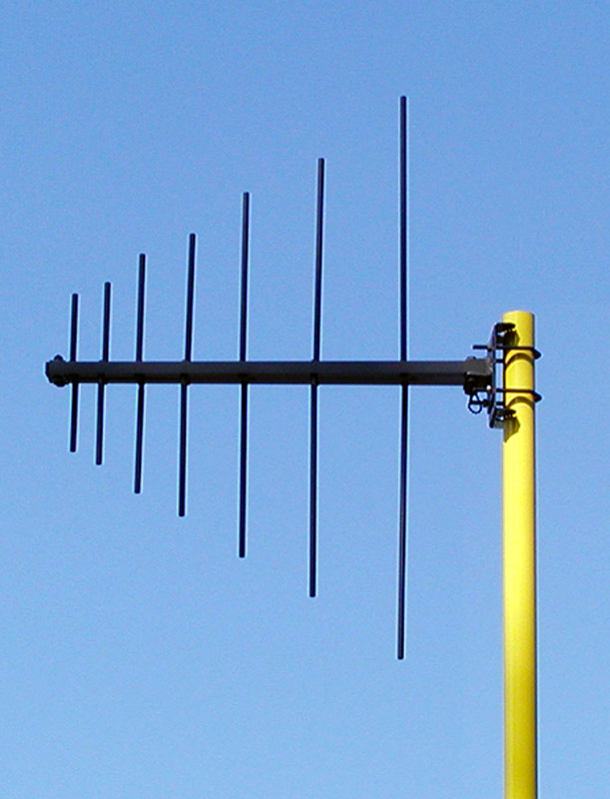

*paličasta*

*dipol*

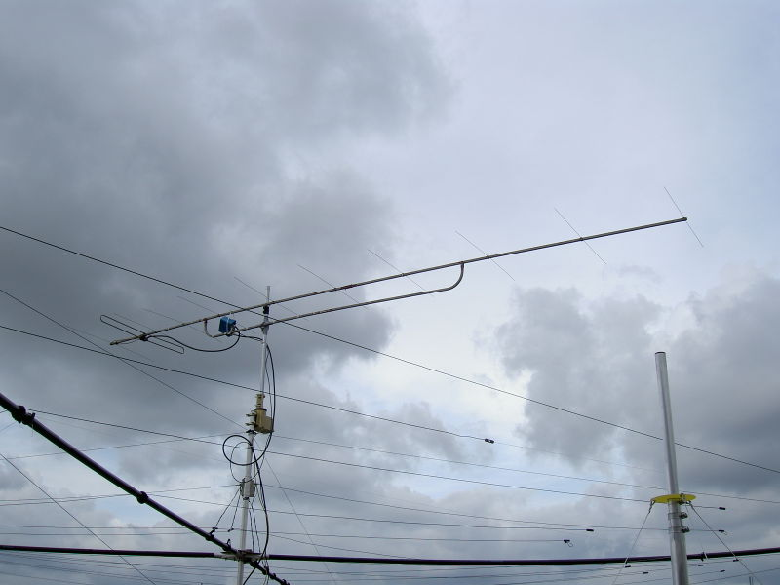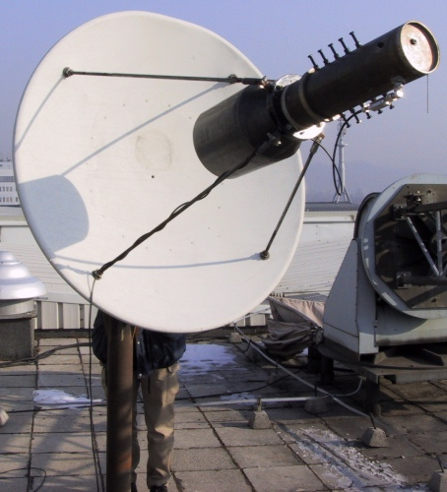

*yagi*

*parabolična antena*